Classificação do Nível de Trofia de um Trecho do Rio Guamá, Belém - Pará

Classification of The Trophy level of a Stretch of The Guamá River, Belém - Pará
Gysele Maria Morais Costa
Hebe Morganne Campos Ribeiro
Danielle Nazaré Salgado Mamede Pantoja
Resumo
A água é um elemento essencial à vida e manutenção do planeta. O Brasil tem a maior disponibilidade de água doce do mundo, no entanto, a premissa em considerar inesgotável por sua abundância perde sentido visto o comprometimento da qualidade da água. O objetivo desse trabalho foi classificar o nível de trofia no rio Guamá, um importante receptor de efluentes e resíduo sólidos. A coleta da água e a análise de fósforo total (PT) e clorofila a (CL) ocorreram em duplicatas no mês de outubro. Em todas as amostras, o PT estava em desconformidade com o CONAMA 357/2005 classe 2, por outro lado, CL manteve-se em conformidade. O Índice do Estado Trófico (IET) para PT foi maior que CL nos pontos RG1, RG2, RG3, RG5 indicando que existiu condições e recursos que limitaram a produção primária. Ao contrário, o ponto RG6 mostrou-se com condições e recursos favoráveis para a produção primária, por isso IET para CL foi maior em relação a PT. Para classificação da média de IET obteve-se o nível mesotrófico, eutrófico e supereutrófico. Portanto, a determinação do IET mostrou-se fundamental para indicar o grau de eutrofização da água superficial e os fatores que alteram a dinâmica do ecossistema aquático, sendo o rio Guamá reflexo de uma urbanização sem ordenamento e de precário saneamento básico.
Palavras-Chave: Rio Guamá; IET; Eutrofização.

Abstract
Water is an essential element for the life and maintenance of the planet. Brazil has the greatest availability of fresh water in the world, however, the premise of considering it inexhaustible due to its abundance becomes meaningless in view of the compromise of water quality. The objective of this work was to classify the level of trophicity in the Guamá River, an important effluent and solid waste receiver. The collection of water and the analysis of total phosphorus (PT) and chlorophyll a (CL) occurred in duplicates in october. In all samples, PT was not in compliance with CONAMA 357/2005 class 2, on the other hand, CL remained in compliance. The Trophic State Index (TEI) for PT was greater than CL at points RG1, RG2, RG3, RG5 indicating that there were conditions and resources that limited primary production. On the contrary, point RG6 was shown to have favorable conditions and resources for primary production, which is why IET for CL was higher than for PT. For classification of the average of IET, the mesotrophic, eutrophic and super eutrophic levels were obtained. Therefore, the determination of the EIT proved to be essential to indicate the degree of eutrophication of surface water and the factors that change the dynamics of the aquatic ecosystem, with the Guamá River being a reflection of an unplanned urbanization and precarious basic sanitation.
Keywords: Guamá River; EIT; Euthrofization.

Introdução
Todas as formas de vida na terra dependem da água. No caso humano, a água é vital para o desenvolvimento de atividades domésticas, industriais, pecuária, mineração, agricultura e para manutenção do equilíbrio nos ecossistemas (ANA, 2018; SOUTO et al., 2019). O Brasil tem maior representatividade no mundo em relação à disponibilidade de águas superficiais de água doce (ANA, 2019). No entanto, a premissa ao considerar um recurso inesgotável por sua abundância perde sentido, visto a disparidade entre a oferta de água com qualidade e a concentração demográfica (POL et al., 2019).
A poluição hídrica é a alteração das características físicas, químicas e biológicas, sejam elas por causas naturais ou antrópicas (BRAGA et al., 2005). Nesse contexto, a eutrofização pode ter origem natural ou artificial (STEVES, 2011). A natural também conhecida pelo “envelhecimento natural” é caracterizada por processo lento e contínuo de aporte de nutrientes (STEVES, 2011). Quando artificial, também denominada de antrópica ou artificial é o estado de “envelhecimento precoce” do corpo hídrico, cujo nutrientes advém de diferentes fontes, como da agricultura, de esgotos domésticos e industriais, alterando as propriedades do ecossistema aquático (STEVES, 2011; VON SPERLING, 2014)
Portanto, o processo de eutrofização artificial, que é o aumento de nutrientes no corpo hídrico, especialmente fósforo e nitrogênio, contribui para a degradação da qualidade da água (CETESB, 2017). Este fenômeno tem como consequência o florescimento de algas e macrófitas, concentrações elevadas de matéria orgânica e mudança nas interações tróficas do ambiente (TUNDISI; TUNDISI, 2008; CARNEIRO; OSTROSKI; MERCURI, 2020).
Para compreender a causa e o efeito do processo de eutrofização foi criado o Índice do Estado Trófico (IET) que tem como finalidade classificar o corpo d’água em diferentes graus de trofia baseados na concentração de fósforo total, clorofila a e transparência para ambientes lóticos e lênticos (IGAM, 2018). A última variável, geralmente, não é utilizada devido à elevada turbidez da água superficial para regiões tropicais (LAMPARELLI, 2004).
Segundo Tang et al. (2019) a concentração de fósforo determina o nível de clorofila a no ambiente aquático. Isto reforça o que relatam os órgãos ambientais brasileiros, quando descrevem que o fator limitante, o fósforo, é interpretado como uma medida potencial de eutrofização e a clorofila a é a resposta do corpo hídrico ao agente causador, visualmente observada no crescimento de fitoplâncton (CESTESB, 2017; IGAM, 2018).
O fitoplâncton desempenham um papel fundamental na produção primária, convertendo a matéria inorgânica em matéria orgânica, podendo então a sua biomassa (peso total) ser estimada pelo método de pigmentos (ESTEVES, 2011). Este método é importante, pois através da determinação de clorofila a, principal responsável pela fotossíntese, é possível expressar quantitativamente a biomassa consequente do aumento da produção primária (MAIA, CARVALHO, CARVALHO, 2015). Contudo, alguns fatores podem inibir ou estimular o crescimento de fitoplâncton, entre eles, luz, temperatura, nutrientes e especialmente para o ambiente lótico, a transparência e turbulência das águas (LAMPARELLI, 2004).
Em áreas urbanas, o processo de eutrofização artificial é mais evidente, visto que o desenvolvimento urbano transforma o ambiente (BRAGA et al., 2005). O crescimento econômico na cidade de Belém provocou inúmeras intervenções antrópicas, como adensamento populacional, alterações na drenagem urbana entre outros (RAMOS et al., 2017). No ambiente urbano, entre os principais problemas que afetam a qualidade da água superficial pode-se citar a falta de rede de drenagem, ineficácia ou inexistência no tratamento e coleta de esgotos, canalização de rios e descarte inadequado de resíduos sólidos (TUCCI, 2008).
Importante mencionar que a capital paraense demanda de dezesseis estações de tratamento de esgoto, contudo, apenas nove estações operam e a cobertura de atendimento do sistema de esgotamento sanitário na cidade é de 19% (PMB, 2020). Diante da ausência de dados fornecidos pela prestadora de serviço de saneamento da cidade, recorreu-se ao Sistema Nacional de Informações sobre Saneamento (SNIS) no ano base 2018, para obter dados de tratamento de esgoto, portanto, apenas 9% do total do coletado é tratado (SNIS, 2018).
Estes dados refletem nos trinta canais que recebem efluentes domésticos e resíduos sólidos, sendo o rio Guamá o principal receptor, juntamente com a baía do Guajará (LOPES et al., 2017). Ressalta-se que o rio Guamá contribui para o sistema de captação de abastecimento da cidade, por isso há preocupação no manejo apropriado, gestão e monitoramento da qualidade de água para minimizar as pressões urbanas sobre o recurso hídrico (ROCHA; LIMA, 2020).
Portanto, diante da vulnerabilidade e a importância deste rio, este estudo teve como objetivo determinar o grau de trofia baseado na concentração de clorofila a e fósforo total buscando relacionar as possíveis causas que modificaram a qualidade da água em diferentes pontos ao longo do rio Guamá.

Metodologia

Caracterização da área
A área de estudo está situada na Região Hidrográfica Costa Atlântica-Nordeste em um trecho da sub-bacia do baixo rio Guamá localizado em Belém, cuja população estimada para o ano de 2020 é de 1.499,641 (SEMAS, 2010; ROCHA; LIMA, 2020; IBGE, 2020). Este rio margeia a cidade ao sul, tem influência de maré, além de ser o principal receptor de tributários como rio Aurá e igarapés como o Tucunduba (LOPES et al., 2017).
O rio Guamá desloca-se por 19 municípios paraenses, tem sua nascente próxima ao município de Ourém e tem como principais afluentes os rios Acará, Capim e Moju. É um rio afluente do rio Pará e tem sua foz na Baía do Guajará (SANTOS et al., 2014).
Este rio é enquadrado na classe 2 para águas doces que são águas destinadas ao abastecimento humano, proteção a comunidades aquáticas, recreação, irrigação, atividade de pesca e aquicultura (CONAMA, 2005).
O clima na região é do tipo equatorial quente e úmido definido por Köpen. A variação sazonal é caracterizada por um período mais chuvoso, de dezembro a maio, e menos chuvoso, de junho a novembro (MORAES et al., 2005; MORAES; FILHO, 2018;).
Foram definidos oitos pontos de coleta. O ponto RG1 está próximo da captação da água do rio Guamá para o sistema de abastecimento. Os pontos RG2, RG3 e RG4 estão mais afastados do centro urbano. O ponto RG5 é próximo ao exultório do canal do Tucunduba. O RG6 em frente à Ilha do Combu. Por fim, os pontos RG7 e RG8 estão próximos a orla, porto hidroviário e o principal mercado da cidade (Figura 1). A escolha deles está associado a um trecho de intensa modificação urbana, frequente turismo e de pontos, teoricamente, com menor impacto antrópico.

Figura 1 - Mapa dos pontos de coleta do estudo.
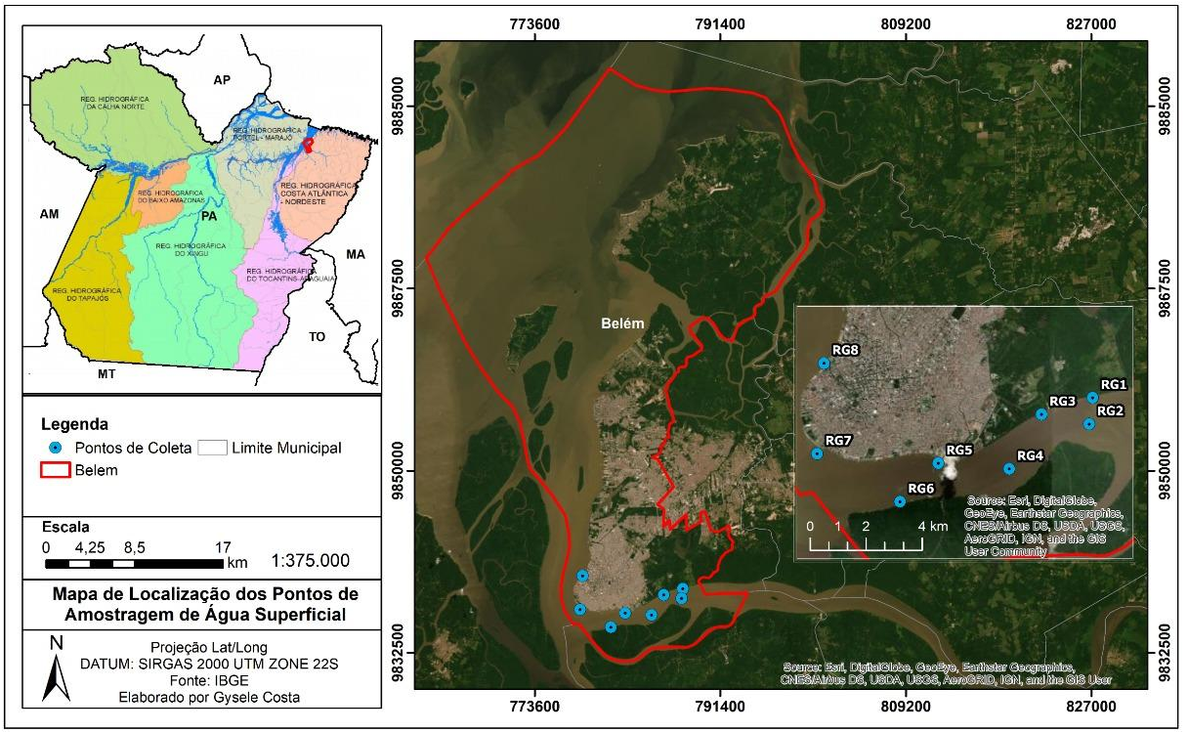
Fonte: Elaborado pelas autoras (2020)

Procedimento amostral e analítico
A coleta foi realizada no mês de outubro, escolhido para representar o mês intermediário do período menos chuvoso, na baixa-mar seguindo a tábua de maré do Centro de Hidrografia da Marinha, com a intensão de verificar o comportamento da água frente aos processos de diluição e concentração de substâncias químicas.
A preservação e técnicas de amostragem seguiu a NBR 9898 (ABNT, 1987). A metodologia analítica para fósforo total foi o colorimétrico atendendo a recomendação do Standard Methods for the Examination of Water and Wastewater e para clorofila a foi o método espectrofotométrico segundo a Norma Técnica L5.306 da Companhia Ambiental do Estado de São Paulo (CETESB, 2014; APHA, 2017).
Para clorofila a os frascos utilizados foram de vidro âmbar 1L envolvidos com papel alumínio para evitar a penetração de luz e para fósforo total foram utilizados frascos de polietileno de 1L. Todas as amostras foram coletadas e analisadas em duplicata para confiabilidade dos dados amostrais. Para clorofila a foi filtrado 500 mL de água por frasco coletado.
Segundo Marques, Barros e Morais (2015) para avaliar os recursos e condições que podem limitar a produção primária são comparadas as classificações do índice do IET para fósforo total - IET(PT) e do IET para clorofila a - IET(CL) segundo as equações modificadas por Lamparelli (2004) para ambientes lóticos.
$IET\left(PT\right)=10*\left(6- \left(\frac{0,42-0,36*ln⁡(PT)}{ln⁡\left(2\right)}\right)\right)-20$ (1)
$IET\left(CL\right)=10*\left(6- \left(\frac{-0,7-0,6*ln⁡(CL)}{ln⁡\left(2\right)}\right)\right)-20$ (2)
Onde PT é a concentração de fósforo total em mg/L, CL é concentração de clorofila a em µg/L e ln é o logaritmo natural.
A partir do resultado das equações (1) e (2) foi possível determinar o IET, conforme a equação:
$IET= \frac{IET \left(PT\right)+IET \left(CL\right)}{2}$ (3)
A classificação do estado trófico para rios (Tabela 1) seguiu o modelo proposto por Lamparelli (2004).
Estado Trófico | Faixas
Ultraoligotrófico | IET ≤ 47
Oligotrófico | 47 < IET ≤ 52
Mesotrófico | 52 < IET ≤ 59
Eutrófico | 59 < IET ≤ 63
Supereutrófico | 63 < IET ≤ 67
Hipereutrófico | IET > 67
Tabela 1 - Classificação do IET
Fonte: LAMPARELLI (2004)

Resultados e Discussões
Para a concentração de fósforo total (PT) todos os pontos coletados apresentaram-se maior que o valor máximo permitido (VMP) pela legislação brasileira vigente e a concentração de clorofila a (CL) mantiveram-se em conformidade (Figura 2).

Figura 2 - Gráficos das variáveis fósforo total e clorofila a com seus respectivos VMP pelo CONAMA 357/2005 classe 2 no rio Guamá em outubro/2020.
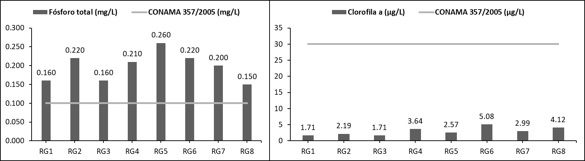
Fonte: Elaborado pelas autoras (2020)

A concentração elevada de PT também é evidente nos estudos de Silva et al. (2019) e Varela (2019), em que a média no mesmo rio foi, respectivamente, 0,11 mg.L⁻¹ e 0,12 mg.L⁻¹ no período menos chuvoso. Importante assinalar, que os pontos com maior expressividade na concentração de PT estão em uma área turística e próximos aos principais receptores de matéria orgânica, despejo de resíduos e nutrientes que podem explicar o incremento de PT no fluxo do rio (GOMES; DE PAULA, 2019).
O ambiente lótico apresenta particularidades em comparação ao lêntico, principalmente relacionada à turbidez, taxa de sedimentação, vazão e velocidade da água (LAMPARELLI, 2004). Com isso, fatores naturais e antrópicos podem influenciar nas propriedades física, química e biológica da água promovendo mudanças, por exemplo, na composição do fitoplâncton, por isso a necessidade de quantificar a carga de nutrientes e a resposta ao agente causador (ROCHA-NETO; SILVA; PAIVA, 2016; CETESB, 2017).
Outros fatores que alteram a composição de um rio são as bacias hidrográficas e a rede de drenagem (TUNDISI; TUNDISI, 2008). No rio Guamá existem pelo menos três bacias, Tucunduba, Estrada Nova e Murucutu que contribuem para a poluição orgânica e inorgânica da água superficial (LOPES et al., 2017).
Para a concentração de clorofila a, o estudo de Maia, Carvalho e Carvalho (2015) em um rio de múltiplos usos em São Paulo mostrou-se semelhante aos resultados obtidos no presente estudo, apresentando uma média de 4,42 µg.L⁻¹. Pinheiro, Saldanha e Monte (2019) obtiveram um valor máximo de 4,5 µg.L⁻¹ em uma microbacia urbana no município de Santarém. Vale ressaltar, que o teor de CL determina a biomassa do fitoplâncton, importante fator explicativo para o processo de eutrofização do ambiente aquático (CETESB, 2017).
No estudo de Rocha-Neto, Silva e Paiva (2016) há evidência da produção primária pela representatividade das diatomáceas na foz do rio Guamá. Estas são consideradas excelentes indicadoras da qualidade da água por apresentar rápida produtividade, são fitoplanctônicas, possuem sensibilidades às variáveis limnológicas e ciclo curto de vida, fortalecendo a relação entre estresse ambiental e evidências de modificação na qualidade do rio (TEIXEIRA et al., 2018; SANTOS; FARIAS; PEREIRA-JUNIOR, 2020).
Outras características no processo de eutrofização de um corpo hídrico são os fatores que limitam a produtividade primária, entre eles a concentração de fósforo, nitrogênio, silício, luz e temperatura (THOMAS et al., 2017; ZHANG et al., 2021). Assim, a água barrenta do rio Guamá em que a penetração da luz é reduzida devido à elevada turbidez, pode ser considerada como uma condição limitante para a produtividade, o que explica a baixa concentração de clorofila a encontrada no presente estudo (SANTOS et al., 2014; POMPÊO, 2017).
Para avaliar as condições e recursos que podem limitar a produção primária, comparou-se a classificação do IET(PT) e IET(CL). Observou-se que para RG4, RG7 e RG8 a classe trófica é igual para ambos os índices, caracterizada por uma estabilidade no processo de eutrofização (Figura 3). Por outro lado, os pontos RG1, RG2, RG3 e RG5, em que a classificação trófica é maior em IET(PT) em relação a IET(CL) indica, provavelmente, que há um ou mais fatores limitantes, sejam eles condições ou recursos ambientais (Figura 3). No caso inverso, quando IET(CL) é superior a IET(PT), notado no ponto RG6 (Figura 3), há condições favoráveis para a produção primária (LAMPARELLI, 2004).

Figura 3 - Gráfico da distribuição da classificação trófica baseado no IET(PT) e IET(CL).
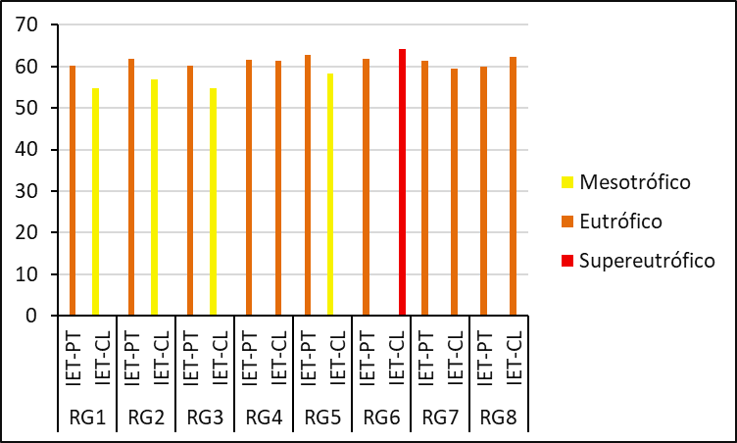
Fonte: Elaborado pelas autoras (2020)

Importante mencionar, que o fator limitante, observado nos pontos RG1, RG2, RG3 e RG5, controla o crescimento da população em um ecossistema e não se restringe apenas ao nutriente causador do processo de eutrofização, como também aos fatores abióticos, por exemplo, temperatura da água ou até mesmo um novo nutriente limitante impedindo que a população de fitoplâncton cresça acima de um determinado limite (VON SPERLING, 2014; ZHANG et al., 2021). Ao contrário, o ponto RG6 notada pelo maior valor de clorofila a, possui recursos ambientais, como nutrientes e luminosidade, que favorecem o crescimento do fitoplâncton (BOTELHO; TORNISIELO, 2014).
Na classificação do nível de trofia de um corpo hídrico em ordem crescente de produtividade, seis classes foram definidas: ultraoligotrófico, oligotrófico, mesotrófico, eutrófico, supereutrófico e hipereutrófico (CETESB, 2017). Ao realizar a média da concentração de IET(PT) e IET(CL) obteve-se o valor de IET, configurando a causa e o efeito do processo estabelecido, com três classificações predominantes para o rio Guamá, mesotrófico, eutrófico e supereutrófico (Figura 4).

Figura 4. Gráfico da distribuição da classificação trófica baseado na média de IET(PT) e IET(CL).
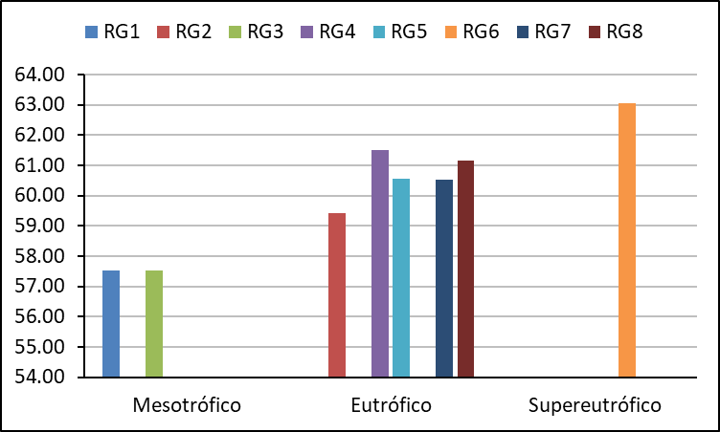
Fonte: Elaborado pelas autoras (2020)

A determinação do índice para classificar o estado trófico do corpo hídrico é uma importante fonte de informação para gestão, monitoramento e ações corretivas ou preventivas, além de simplificar a interpretação de inúmeras variáveis e ser mais acessível ao entendimento da comunidade não científica (ADAMOVICH et al., 2016).
Ambientes com nível de trofia mesotrófico apresentam produtividade intermediária com possível modificação na qualidade da água (CETESB, 2017). Esta classificação é considerada como uma trofia com possível prejuízo aos usos múltiplos da água, pois já pode proporcionar uma elevada biomassa local (VON SPERLING, 2014). A trofia nos pontos RG1 e RG3 no rio Guamá podem estar influenciados, apesar da distância, pelo afluente rio Áura, um curso d’água vulnerável pela ação antrópica. Além disso, observou-se a margem do rio ocupada por moradias que, teoricamente, não devem ter coleta e tratamento de esgoto, visto a dificuldade de deslocamento e acesso a locais mais afastados da cidade (SIQUEIRA et al., 2019).
Os pontos RG2, RG4, RG5, RG7, RG8 estão estreitamente ligados aos ambientes de atividade econômica e turística da cidade. Nestes pontos a qualidade da água está sujeita as alterações decorrentes do aporte de efluentes ricos em matéria orgânica, por isso destacou-se o nível eutrófico, cujas características são a baixa transparência e o aumento da concentração de nutrientes no ambiente aquático (CETESB, 2017). Por isso, é indispensável a atenção no aumento da densidade de fitoplâncton, pois podem prejudicar os usos da água e o equilíbrio do ecossistema (STEVES, 1998; VON SPERLING, 2014).
O único ponto com classificação supereutrófica está na margem esquerda em direção à foz do rio Guamá, próxima à Ilha do Combu. Este local é refúgio turístico mais próximo da capital paraense e também é um local povoado com um sistema rudimentar de saneamento básico (LIMA; FERREIRA; COSTA, 2020). Acrescenta-se nesse nível de trófia a ocorrência de floração de algas, muito associada a ambientes com recursos e condições apropriadas para o aumento da biomassa fitoplânctonica (ESTEVES, 1998). Este fato é evidenciado por ser o único ponto com maior concentração de clorofila a
Em pesquisas de Varela (2019) e Silva et al. (2019), os autores obtiveram uma variação de mesotrófico a supertrófico e eutrófico no rio Guamá, semelhantes aos resultados desta pesquisa. Por outro lado, Santos et al. (2014) observaram predomínio do nível de trófia mesotrófico para baixa-mar neste mesmo rio.
Em síntese, o rio Guamá é um corpo hídrico que sofre as consequências de um ambiente urbano de infraestruturas sanitárias ainda incipiente, principalmente relacionado ao tratamento de efluentes domésticos e industriais.

Considerações Finais
A determinação do Índice do Estado Trófico, através das concentrações de fósforo total e clorofila a, permitiu identificar o comportamento da qualidade do rio Guamá frente as modificações urbanas e turísticas da cidade.
Os níveis de trofia variaram nos pontos coletados e todos eles indicaram aporte de nutrientes na água, visto a classificação em mesotrófica, eutrófica e supereutrófica no rio Guamá. Estes níveis de trofia implicam em mudanças indesejáveis para o ecossistema aquático e seus múltiplos usos.
Referências
ABNT. Associação Brasileira de Normas Técnicas, 1987. NBR 9898: Preservação e técnicas de amostragem de efluentes líquidos e corpos receptores. Rio de Janeiro, 1987b.
ADAMOVICH, B. V.; ZHUKOVA, T. V.; MIKHEEVA, T. M.; KOVALEVSKAYA, R. Z.; LUK’YANOVA, E. V. Long-Term Variations of the Trophic State Index in the Narochanskie Lakes and Its Relation with the Major Hydroecological Parameters, Water Resources, v. 43, n. 5, p. 809–817, 2016.
ANA. Agência Nacional de Águas. Brasil tem cerca de 12% das reservas mundiais de água doce no planeta. Disponível em: https://www.ana.gov.br/noticias-antigas/brasil-tem-cerca-de-12-das-reservas-mundiais-de-a.2019-03-15.1088913117. Acesso em 11 ago. 2020.
ANA. Agência Nacional de Águas. Conjuntura dos recursos hídricos no Brasil 2018 - Informe Anual, Brasília: ANA, 2018. 72p. Disponível em: https://arquivos.ana.gov.br/portal/publicacao/Conjuntura2018.pdf, Acesso em 11 ago. 2020
ANA. Agência Nacional de Águas. Guia Nacional de coleta e preservação de amostras: água, sedimento, comunidades aquáticas e efluentes líquidos. São Paulo: CETESB, Brasília: ANA, 2011. 326p.
APHA. Standard methods for the examination of water and wastewater. Washington: American Public Health Association, 2017.
BOTELHO, R. G.; TORNISIELO, V. L. Avaliação espaço-temporal da clorofila a e do Índice do Estado Trófico no rio Piracicaba, São Paulo, Brasil. Revista Holos Environment, v.14, n. 2, p. 124-134, 2014
BRAGA, B.; HESPANHOL, I.; CONEJO, J. G. L.; MIERZWA, J. C.; BARROS, M. T. L.; SPENCER, M; PORTO, M.; NUCCI, N.; JULIANO, N.; EIGER, S. Introdução à Engenharia Ambiental. São Paulo: Pearson Prentice Hall, 2005.
CARDOSO, A. C. D.; NETO, R. S. V., A evolução urbana de Belém: trajetória de ambiguidades e conflitos socioambientais. Cadernos Metrópole, v. 15, n. 29, p. 55-75, 2013.
CARNEIRO, L.; OSTROSKI, A.; MERCURI, E. G. F. Trophic state index for heavily impacted watersheds: modeling the influence of diffuse pollution in water bodies. Hydrological Sciences Journal, 2020.
CETESB. Companhia Ambiental do Estado de São Paulo. Qualidade das águas interiores do Estado de São Paulo. Apêndice D. Índice de qualidade das águas, 2017. Disponível em: https://cetesb.sp.gov.br/aguas-interiores/wp-content/uploads/sites/12/2017/11/Ap%C3%AAndice-D-%C3%8Dndices-de-Qualidade-das-%C3%81guas.pdf. Acesso em 25 ago. 2020
CETESB. Companhia Ambiental do Estado de São Paulo. Norma Técnica L5.306. Determinação de clorofila a e feofitina a: método espectrofotométrico, 3º edição, 14p., Fev. 2014. Disponível em https://cetesb.sp.gov.br/wp-content/uploads/2013/11/L5306.pdf. Acesso em 25 ago. 2020.
IBGE. Instituto Brasileiro de Geografia e Estatística. Informações por cidades e Estados, 2020. Disponível em: https://www.ibge.gov.br/cidades-e-estados/pa/belem.html. Acesso 16 nov. 2020.
IGAM. Instituto Mineiro de Gestão das Águas. Índice do Estado Trófico, 2018. Disponível em: http://portalinfohidro.igam.mg.gov.br/sem-categoria/322-indice-de-estado-trofico-iet . Acesso 13 nov 2020.
GOMES, F. B. M.; DE PAULA, D. P., Determinação e avaliação do Índice de Estado Trófico (IET) em rio urbano localizado no Estado do Ceará, Brasil. Revista da Casa da Geografia de Sobral, v. 21, n. 2, p. 730-744, 2019.
GREGÓRIO, A. M. S.; MENDES, A. C. Batimetria e sedimentologia da baía do Guajará, Belém, estado do Pará, Brasil. Amazônia: Ci. & Desenv., v.5, n.9, p. 53-72, 2009.
LAMPARELLI, M. C. Graus de trofia em corpos d’água do Estado de São Paulo: Avaliação dos métodos de monitoramento, Tese (Doutorado em Ciências – Ecossistemas terrestres e aquáticos), DP/USP, São Paulo, 2004.
LIMA, A. M. M.; FERREIRA, K. M. N.; COSTA, T. N. C.; Turismo e Segurança Hídrica: desafios na ilha do Combu, Pará, Turismo e Sociedade, v. 13, n. 1; p. 127-149, 2020.
LOPES, Y. K. L.; NEU, V.; FELIZZOLA, J. F.; TEIXEIRA, L. C. G. M.; COSTA, C. E. A. S. Variabilidade hidrogeoquímica em águas do Estuário Amazônico. Ambiência Guarapuava, v. 13, n.2, p.325-341, 2017.
MAIA, A. A. D.; CARVALHO, S. L.; CARVALHO, F. T., Comparação de dois índices de determinação do grau de trofia nas águas do Baixo Rio São José dos Dourados, São Paulo, Brasil. Engenharia Sanitária e Ambiental, v. 20, n. 4, p. 613-622, 2015.
MARQUES, A. K.; BARROS, D. J.; MORAIS, P. B. Análise temporal de Cyanobacteria e Índice de Estado Trófico na PCH Porto Franco, Tocantins. Journal of Bioenergy and Food Science, v.2, n.4, p. 137-144, 2015.
MATOS, J. B.; SILVA, N. I. S.; PEREIRA, L. C. C.; COSTA, R. M. Caracterização quali-quantitativa do fitoplâncton da zona de arrebentação de uma praia amazônica. Acta Botânica Brasílica, v. 26, n. 4, p. 979-990, 2012.
MORAES, B. C.; COSTA, J. M. N.; COSTA, A. C. L.; COSTA, M. H., Variação espacial e temporal da precipitação no estado do Pará. Acta amazônica, v. 35, n. 2, p. 207-214, 2005.
MORAES, D.; FILHO, M. Contribuição das chuvas do período da tarde em Belém e possíveis relações com a normal climatológica, Revista Brasileira de Climatologia, v. 23, n. 14, p. 17-32, 2018.
PINHEIRO, D. C.; SALDANHA, E. C.; MONTE, C. N., Índice de estado trófico e a proveniência do fósforo e clorofila-a em diferentes estações do ano em uma microbacia Amazônica. Revista Ibero-Americana de Ciências Ambientais, v. 10, n. 5, p. 89-100, 2019.
PMB. Prefeitura municipal de Belém. Plano Municipal de Saneamento Básico. Relatório da situação dos serviços de esgotamento sanitário, 2020.
POL, J. J.; BOSCO, B.; GOMES, N. F.; ARTMANN, M., Avaliação ambiental da água superficial do Arroio Schmidt (Campo Bom, RS), por meio de análises físico-química, biológica e toxicológica em dois pontos. Revista Gestão & Sustentabilidade Ambiental, v. 8, n. 3, p. 159-171, 2019.
RAMOS, A. L. D.; SARTÓRIO, M. V. O.; SALDANHA, M. C.; COELHO, A. L. N., Avaliação visual de rios urbanos: metodologia e aplicação. Acta Geográfica, v. 11, n. 25, p. 159-184, 2017.
ROCHA, N. C. V.; LIMA, A. M. M. A sustentabilidade hídrica na bacia do rio Guamá, Amazônia Oriental/Brasil. Sociedade & Natureza, v. 32, p. 141-160, 2020.
ROCHA NETO, O. D.; SILVA, B. M.; PAIVA, R. S. Variação dos parâmetros físico-químicos, composição e biomassa fitoplanctônica em uma estação fixa na foz do rio Guamá, Belém, Pará-Brasil. Boletim Técnico Científico do Cepnor, v. 16, n. 1, p. 19-28, 2017
SANTOS, A. C. S.; FARIAS, N. S. N.; PEREIRA-JUNIOR, A. P., Diatomáceas como indicadoras da qualidade da água em rios urbanos, Brazilian Journal of Development, v. 6, n. 6, p. 34616-34643, 2020.
SANTOS, M. L. S.; HOLANDA, P.; PEREIRA, I.; RODRIGUES, S.; PEREIRA, J. A. R. P.; MESQUITA, K. Influências da condição de maré na qualidade de água do rio Guamá e Baía do Guajará. Bol. Téc. Cient. Cepnor, v. 14, n. 1, p: 17 - 25, 2014.
SANTOS, R. C. L.; LIMA, A. L.; CAVALCANTI, E. B.; MELO, C. M.; MARQUES, M. N. Aplicação de índices para avaliação da qualidade da água da Bacia Costeira do Sapucaia em Sergipe. Engenharia Sanitária e Ambiental, v. 23, n. 1, p. 33-46, 2018.
SEMAS. Secretaria do Estado do Meio Ambiente. Gestão das águas: por um futuro sem sede (Águas Pará, n. 1), Belém: SEMAS, 2010. 26p. Disponivel em: https://www.semas.pa.gov.br/wp-content/uploads/2018/05/Cartilha_Gest%C3%A3o-das-%C3%81guas-por-um-futuro-sustent%C3%A1vel.pdf . Acesso 16 nov 2020
SILVA, J. P; MESQUITA, K. F. C.; PEREIRA, J. A. R.; SOUSA, R. R.; VARELA, A. W. P.; SOUSA, P. H. C.; SANTOS, R. M.; SANTOS, M. L. S. Índices de qualidade de água no sistema de captação de água da região amazônica (Brasil), Scientia Plena, v. 15, n. 2, p. 1-10, 2019.
SIQUEIRA, G. W.; APRILE, F. M.; RIBEIRO, A. A.; CAMELO, A. L. C; REIS, A. M. R.; SIQUEIRA, M. A. S. L.; Avaliação da qualidade ambiental das águas e dos sedimentos da bacia hidrográfica do rio Aurá (RMB) entre os anos de 2002 a 2018, In: MACHADO, F. S., MOURA, A. S. (org.). Educação, meio ambiente e território 3, Ponta Grossa (PR): Atena Editora, 2019, p. 147-163.
SOUTO, C. K. B.; TELES, A. I. L.; ANDRADE, A. A.; XAVIER, B. V. M. P.; TORRES, E. E. S. A.; DIAS, E. C.; SILVA, G. P. C.; BARROS, K. C.; SOUZA, L. P.; PRATA, L. K. F. Fatores antrópicos de poluição hídrica na bacia do tucunduba em Belém-PA. Brazilian Journal Of Development, v. 5, n. 9, p. 13824-13834, 2019.
STEVES, F. A. Fundamentos da limnologia, Rio de Janeiro: Interciência, 1998.
TANG, Q.; PENG, L.; YANG, Y.; LIN, QIUQI, L.; QIAN, S. S.; HAN, B-P., Total phosphorus-precipitation and Chlorophyll a-phosphorus relationships of lakes and reservoirs mediated by soil iron at regional scale. Water research, v. 154, p. 136-143, 2019.
TEIXEIRA, A. P.; BRITO, A. O.; SOUZA, J. P. F.; SILVA, P. F. R. S.; Diatomáceas bioindicadoras da qualidade dos ambientes aquáticos: uma revisão, Natureza Online, v. 16, n.2, p. 18-25, 2018.
THOMAS, M. K.; ARANGUREN-GASSIS, M; KREMER, C. T.; GOULD, M. R., ANDERSON, K., KLAUSMEIER, C. A.; LITCHMAN, E. Temperature-nutrient interactions exacerbate sensitivity to warming in phytoplankton, Global Change Biology, v. 23, n. 8, p. 3269-3280, 2017.
TUCCI, C. E. M. Águas urbanas. Estudos avançados, v. 22, n. 63, p. 97-112, 2008.
TUNDISI, J. G.; TUNDISI, T. M. Limnologia. São Paulo: Oficina de Textos, 2008.
VARELA, A. W. P., Avaliação temporal da qualidade da água e Índice do Estado Trófico no rio Guamá, município de Belém (PARÁ, BRASIL). Trabalho de Conclusão de Curso (Graduação em Engenharia Ambiental e Energias Renováveis). UFRA, Belém, 2019.
VON SPERLING, M. Introdução à qualidade das águas e ao tratamento de esgotos, UFMG: Belo Horizonte, 2014.
ZHANG, Q.; FISHER, T; R; TRENTACOSTE, E. M.; BUCHANAN, C.; GUSTAFSON, A B.; KARRH, R.; MURPHY, R. R.; KEISMAN, J.; WU, C.; TIAN, R.; TESTA, J. M.; TANGO, P. J. Nutrient limitation of phytoplankton in Chesapeake Bay: Development of an empirical approach for water-quality management, Water Research, v. 188, p. 1-14, 2021

Doutoranda em Ciências Ambientais, Universidade Federal do Pará. gyselemorais@hotmail.com ORCID: https://orcid.org/0000-0003-3801-4312
Docente da Universidade do Estado do Pará, Centro de Ciências Naturais e Tecnologia. hebemcr@gmail.com ORCID: https://orcid.org/0000-0001-7154-9947
Doutoranda em Ciências Ambientais, Universidade do Estado do Pará. danielle.salgado@hotmail.com ORCID: https://orcid.org/0000-0001-9795-2726

